# 社会事件讨论的重点。

## 外交是要谈事情，发观点的，那么就要讨论问题，对于我们日常生活讨论**的重点是什么？**

[如何看待艺术家为讽刺严重的粮食浪费，花 20 万用 500 克黄金制千粒米扔黄浦江？ - 知乎 (zhihu.com)](https://www.zhihu.com/question/492520835/answer/2172672651)

## 讨论分析

偏离并不是说只能说节约粮食的事情，而是指那些搅混水的太没逻辑的言论，即使是说的和事情毫无关系都没关系，但怕就怕看似有关系实则没关系的。

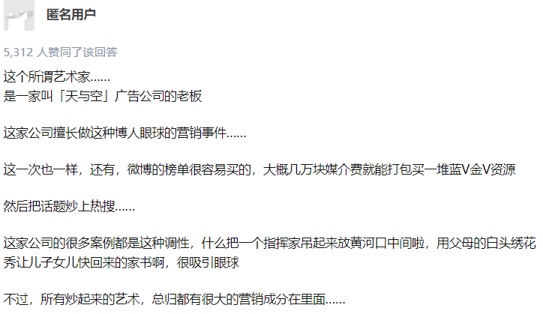

（首先定性了作者是在炒作，他关注的点是作者的行为艺术包含很大的炒作成分，他不算偏题，因为他认为是炒作的见解就是这个作者以前的作品就这样）

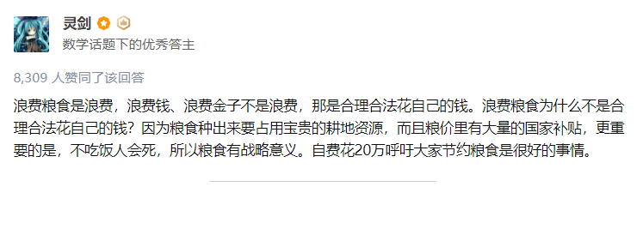

他想讨论的是节约粮食的意义，可惜一开始的话把水搅浑了——浪费金子不是浪费。作者视频里有说觉得金子比粮食更贵，那是一个意义上的说法，从后面的话也可以看出是那个意思，但他这句话导致讨论“浪费金子和浪费粮食谁更可恶去了”。金子只是做事情的成本，并没有这个奇怪的对立讨论。

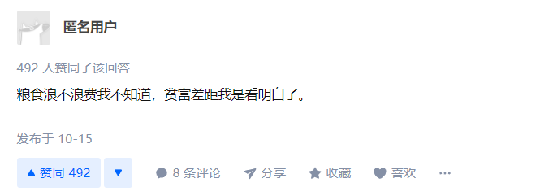

经典跑题论，看似和主题有关系，又不说清楚想要表达什么，实则不是引战就是对立，这种最容易引起无谓的讨论。）

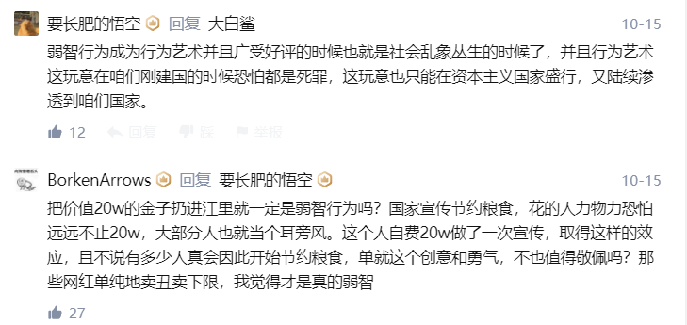

悟空可谓是一层更比一层的往上升批判行为艺术，情绪激昂，击倒连片，但他的话并不是对事情的理解，只是对想要对坏的东西批判，先不说对错，但跑题太远了，为什么这么说呢，就比如我说“他这个坏人应当严惩，要是在建国的时候恐怕是死刑“，但我就是不说我认为他为什么是坏人的见解，也不解释，讨论这个对错没意思。所以说他只是对坏的东西批判，并不是我们不能持否定态度，只是要给出我认为坏的见解。说的不好听，就像让子弹飞里的六爷之死一样，有时网友并不在意事实如何，只是想要抒发他们对善的赞扬，对恶的惩处的情感。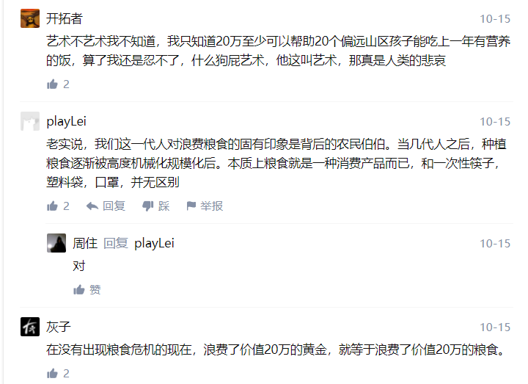

开拓者是经典应该去做更好的事情论，经典跑题，可以用来做他认为更好帮助别人并不是对这件行为艺术的见解也不是对节约粮食的讨论，他只不过是说一件假设的好事情罢了，就像是你去旅游的钱都可以做帮助一个贫困孩子的生活费了。某种意义上这是一种虚无主义，否认了客观事实的发生和存在，进行着让自己难受的空想。（收苞米的体验，m）

Playlei和灰子是一种说法，但他们出发点就偏离的主题，我们的讨论不是要对自己假设的坏的事情进行批判，他们说“浪费了20万黄金，就是20万粮食”,这不过是他们想要说的，事情的主题不是“某人浪费20黄金，你有何看法”，事情的主题是“你对这件事情有怎样的看法

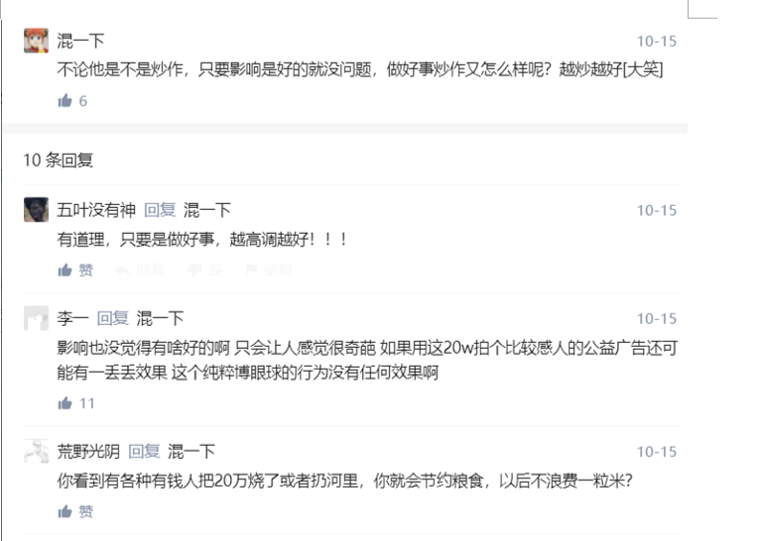

对于不偏离主题的讨论，我们看着由自己的想法就好，对错在个人，就像混一下和李一，有人觉得好，有人觉得不好，很正常，但是对于偏离的我想说一说，荒野光阴首先就举了一个不恰当的假设，这和事情本就不一样，而且还是经典两极端论——非黑即白，不好就是坏，只有作用显著和没作用。、

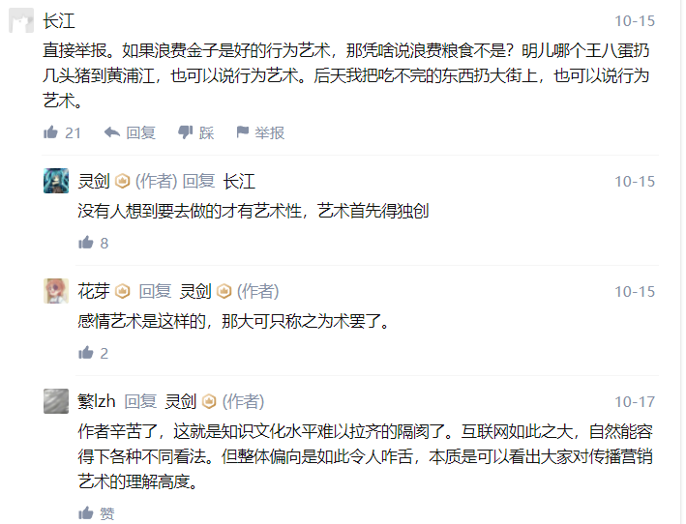

长江上来就是浪费金子，直接把事情变成另一件事，因为事情有他自己的现实逻辑和情况，作者之所以用金子是想过的，长江后面的假设与作者并无关系，与这件事情也无关系，长江只是按着自己想要前提得出否定的结论，而花芽是符合主题的，否定很正常，每个人不同看法，但别偏题就好，比如，就算来一句西湖的冬天真好看。说不定还有人默默点个赞，因为没有看似有逻辑实则没逻辑。

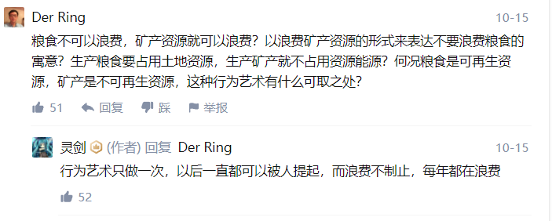

Der是聚集搅混水——成本等同浪费，和拉偏架——上升到矿产和粮食的对立。属于偏题集大成者，他将做事情的成本认为是浪费，我觉得“讨论扔黄金是不是浪费和讨论黄金和粮食谁更有价值“是此次讨论最大的偏离主题，这是莫名的对立和假设，也就自然导致了莫名其妙的感觉和无谓的争辩。

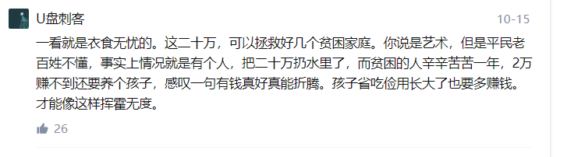

这个其实是很符合主题的，他原不同于之前的觉得别人应该做他觉得更好的事情的，而是在讨论艺术的表达形式和接受能力的问题，这个观点非常贴切的反应了这次讨论的很多逻辑奇怪的矛盾。

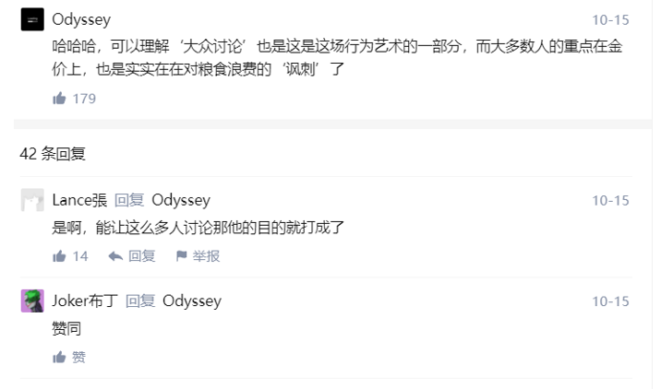

真是一个大角度。

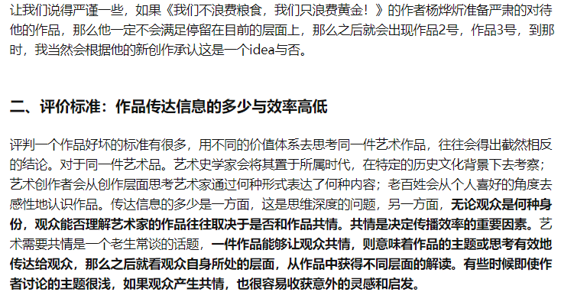

从艺术角度评价这个行为艺术也是一个极有意思的角度，让我们从专业的角度对事情有个认识，正如评论所言，也许真是作者表达的方式不太好，容易误导人，共情能力也差，从而说炒作成分很大也有逻辑，也让我们去理解那些评论，对事情有一个更清晰的理解。

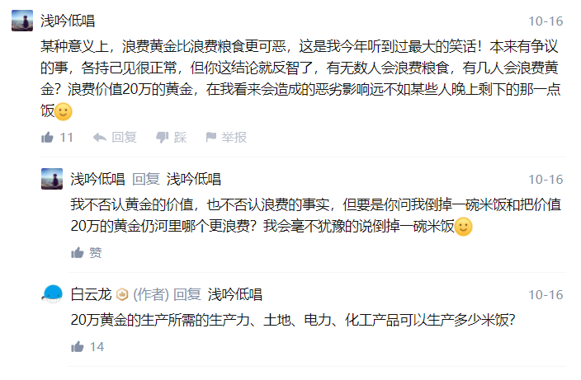

浅吟低唱说的是影响意义角度，我觉得是一个很好的角度，白云龙不仅没和他在一个角度，也明显偏离了，他在讨论20黄金和20粮食谁更有价值，和平年代当然是等价格黄金价值大于粮食了，但从意义上讲，浪费粮食是更严重的。看，我们一旦陷入到讨论里，也迷糊了，浪费等价价格粮食还是黄金无论从价值还是意义都是不对的，也没有那个更严重一说。因为我们陷入到了认为成本是浪费的逻辑里了，从而导致去讨论那个浪费更严重的奇怪命题，既然是浪费了不都一个样吗，是很远离节约粮食这个主题的。

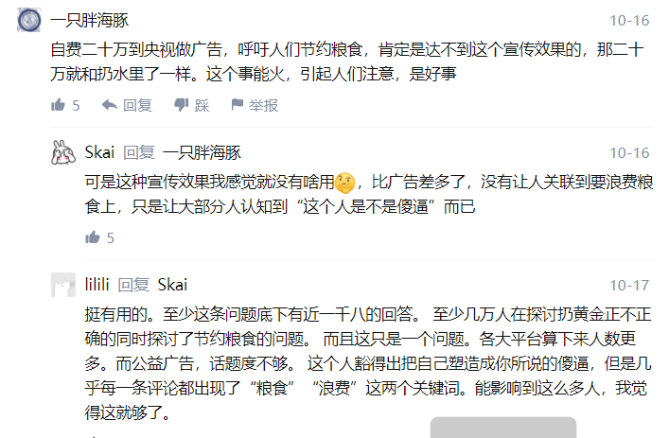

是行为艺术的宣传效果角度，不论对错，有赞成就有反对，这是好事，很符合主题。

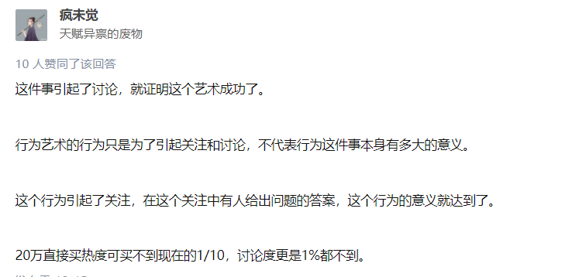

是从行为艺术的评价方面的角度，让我更好的了解了行为艺术的目的，很受启发。

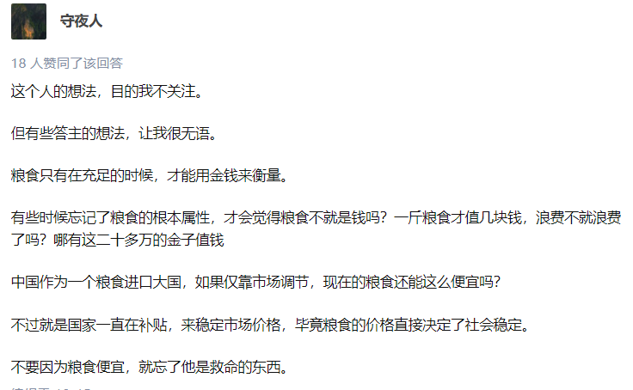

是从节约粮食的意义的角度，我觉得很受启发。

# 结论

回顾过来作者就是用金子做粮食挥洒黄浦江引发对于节约粮食的思考，并没有强加人们去认同的意思，就像是一幅画放在哪里，得到什么是交给读者的。做事情也有其成本，多角度的讨论重点不在对错，而是对这件行为艺术带给我们关于节约粮食，特别是作为行为艺术重要部分的关于人们对节约粮食意义的认识有怎样一个认识。

在我看来，和平年代，我想就其粮食价值来说节约并不会产生多少经济上的挽回，因为经济要增长主要靠发展，我想国家提倡的主要原因是这是一种美德，有利于形成社会和谐，良好风气，更宏观上讲是“生于忧患，死于安乐”的大局观，保证粮食的战略意义，红线意识。

# 我们讨论的重点不是对别人观点是非对错，而是对事情有没有一个有效的自我认识。

# 解释

这样说可能对这句话还是有误解，并不是定讨论问题的模式，不是说不要争论是非对错，或者说跑偏问题，谈天说地，大家聊天嘛，想说什么说什么。我只是想要强调争论不是重点，因为很多争论只是流于争论别人观点的对错，并不在意事实的对错。（可以说争论对错是过程和手段，认识是目的，但很多人容易陷入到争论忘记了初心）

这里也要继续解释一下，就是可以发现上面的评论，我并不在意他们的对错，只在意有没有偏题，看似不在意事实，但实则不然，正因为我们的关注重点不是观点的争论，而是是事情的认识，所以只在意偏题没有，退一步我在意偏题就是分析有没有讨论的必要。

还要解释两下，第一这是从讨论的角度的理想期望，讨论时没必要约束自己，更不必在意偏题没有，对错不重要，这也是讨论的重点不在对错的另一个原因。

第二，某种程度上，偏题也是要争论的，不过争论的不是对错，而是指出偏题了，以便别人看到。

## 实际举例

举个例子就是讨论“马云说的杭州师范大学是世界上最好的大学”，我们的重点肯定不是争论他说的对不对，而是为什么马云这么说，杭州师范大学是怎样的，与他有怎样的渊源各种角度，对事情有一个自己的认识和看法。

显然这是一个意义上的说法。

又比如王国维说的“人间最是留不住，朱颜辞镜花辞树“，我们可以发现生活中充满了太多意义上的说法，某种程度，意义上的说法是具有深厚的美感和妙不可言的内在的逻辑意味的。

## 闭合举例

说回这个（小讲堂我正在表达的观点）也一样，重点不是大家和我争论对错，而是对我说的话有没有一个认识。

# 个人和社会讨论的区分

最后想说的是我认为的个人思想和社会思想（意识形态）的区分作为另一个角度辅助为什么说重点不是对错。

个人思想就是不需要统一观点的思想，表决对错的讨论。与之相反社会思想具有鲜明的区别。

明确判断 意识形态为了整体长远发展大局 需要负责

因此社会观点和个人观点是有很大的不同的。一

比如鬼子来了（姜文的大哥大姐过年好）的限制公映。

鬼子来了很大程度表面上表现了那个时期人民真实的落后的愚昧。对于电影上映的时期，现在仍然，官方认为对于群体大众的认识会导致误解，这是很正确的。并不是说完全否定了这部电影，可以说是主流观点的需要，或许更准确的说是这个历史时期的需要。

更广大的说是为了最广大人民群众的利益，回顾我们的历史时期，每次决策都存在着牺牲和损害。

比如每一次改革和政策下都有无辜或者相对吃亏的人民，这是改革自身就有的牺牲性，在整体利益长远利益下，这些人民的牺牲是被动的，是伟大的，但是这不是成为否定进行改革的理由。

主流观点（意识形态）是需要表达明确对错的，更准确的说是选择，这样才能拍板，才有试点，这是必须的，也是伟大的，是人民的意志，是民族的意识形态，是历史的必然性。

## 二

另一方面因为意识形态或者主流观点也只能表达最大道至简的善恶态度，不能模糊，就是也不能解释。

比如在一定历史时期限制人们对一些事件的讨论，有些是态度坚决的，有些是有耐人寻味的。

比如对于林彪元帅，我虽然不知道能说到那个程度，但是至少现在可以看到大决战中林彪的正面形象，要知道林彪在之前的时期可以说是禁忌，于是摄制组就犯难了，很多人提议说不出现林彪，要么就塑造一个反面形象，比较折中的意见是少给几个镜头，或者给个背影，一带而过，最终杨尚昆主席谈到自己的观点说“电影里当然要有林彪，不然的话，当年东北那场大战是谁指挥的？”

在说到角色定位问题时，杨尚昆主席毫不犹豫的说，一定要尊重历史，实事求是，他后来是出来问题，但也不能写成从头至尾都是坏的“

（剪辑一下林彪的,1.10.19 1.25.22 1.28.49）

我们在杨尚昆主席的态度下，可以发现现在可以对于林彪有分开看的态度，但我们可以以此来否定之前的禁忌吗，显然不能，意识形态是具有强烈的时期性的，在某种程度上，事实对错并不重要，需要为了最广大人民的根本利益让步。

如果我们不顾时期和整体，去冲击主流思想追求对错，就会导致对历史的辜负，对主流观点良苦用心的辜负。

就像允许鬼子来了，只是限制公映，这是耐人寻味的。

身份转变

主流观点也并不只是但指官方观点，而是不同时期，不同群体都可以成为主流，个人的身份是在变化的，比如老师面对一教室同学只能说主流观点，但私下可以说的很多角度，这就是个人观点和社会观点很好的例子，这并不是双标，而是辩证统一。

最后广的来说，对于个人观点，也就是社会讨论，显然是百花齐放的，百家争鸣的，讨论对错显然不是重点，虽然常常需要以争论对错为载体展开讨论，但总的来说，归根到底重点还是对事情的认识。